**LYCEE MAMOUDZOU NORD**

**A kawéni**

**PROJET LAVAGE DE VOITURE**

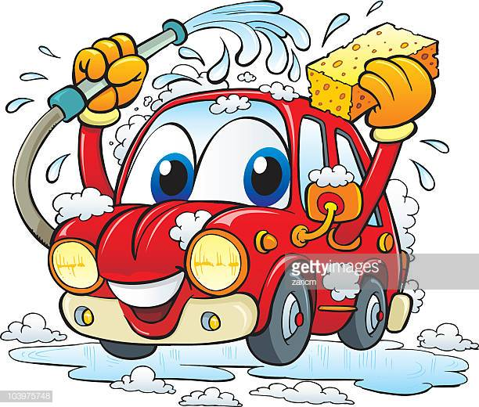

**Tout les Samedis, hauraire donné selon la disponibilité des élèves**